**Лабораторная работа № 3**

**«Разработка и оптимизация моделей плана вариантного проекта»**

**Вариант № 8**

1. **Цель работы**

Целью лабораторной работы является разработка моделей плана реального вариантного проекта по созданию нового материального, информационного конечного продукта (программной системы) или услуги, контроль выполнения расписания проекта, формирование по заданным ограничениям вариантов оптимизационных моделей проекта с помощью системы календарного планирования Microsoft Office Project 2007.

Изучение возможностей программной системы для получения навыков проектирования и оптимизации плана осуществления проектов. Ведение проектной документации, управление и организация работы над проектами.

1. **Выполнение лабораторной работы**

Лабораторная работа выполняется в программе Microsoft office project 2007 г.

В данной лабораторной работе выполняем разработку модели плана реального вариантного проекта «ООО ГАРАНТ».

В качестве примера будем рассматривать выполнение работ по теме «Консалтинговое агентство «ГАРАНТ».

Организация сравнительно недавно работает на рынке предоставления консалтинговых услуг.

Основная задача данной организации – это предоставление профессиональных услуг по монтажу окон, консультаций по пластиковым окнам, заказчикам - фирмам, компаниям, которые нуждаются в установке пластиковых окон немецкой фирмы «Rehause.

Предприятие сотрудничает с довольно малым количеством компаний, которые занимаются такой же деятельностью.

Главная задача «ГАРАНТ» предоставление полнейшей информации по развитию бизнеса, разработка стратегии развития компании.

Предприятие «ГАРАНТ» анализирует следующие особенности при осуществлении предоставления данных услуг:

1. Положение финансового сектора;
2. Структура организации бизнеса;
3. Управление предприятием;
4. Мотивация к повышению производительности труда;
5. Применяемые методы управления;
6. Разработка стратегии и анализ существующей;
7. Изучение конкретной предметной области.

Предприятие «ГАРАНТ» имеет непростую структуру организации и управления, в которой на данный момент работает 121 сотрудник.

Создадим дерево работ для наглядности проекта «ООО ГАРАНТ».



Рисунок 1 – Дерево работ ООО «ГАРАНТ»

1. Тему задания взяли в таблице 1.1. вариант 8;
2. Составляем дерево работ (32 работы) см. рис. 1.
3. Составим список работ с указанием сроков проведения (длительности), см. таб. 1.

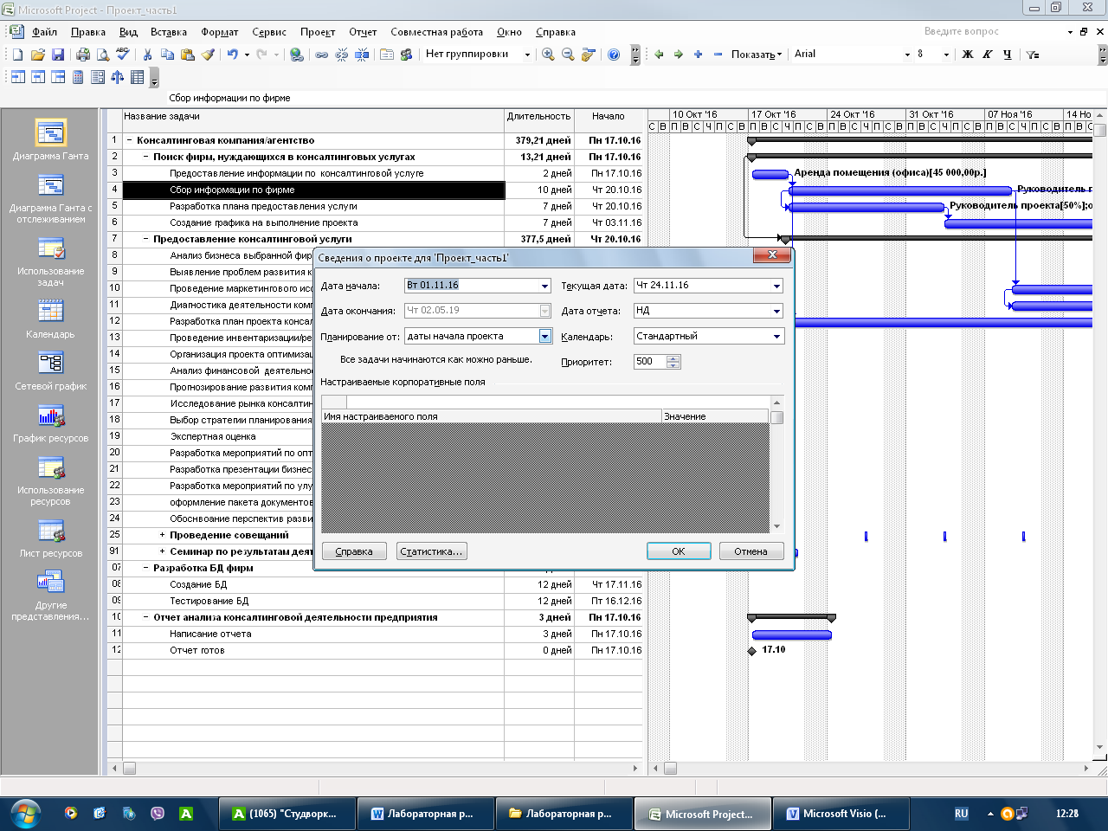

Рисунок 1 – Назначение дата начала выполнения проекта

Таблица 1 - Список работ и их длительность

|  |  |  |
| --- | --- | --- |
| №  п/п | Список работ проекта | Длительность, в днях |
| 1 | **ООО «ГАРАНТ»** |  |
| 2 | **Поиск фирм, нуждающихся в консалтинговых услугах** |  |
| 3 | Предоставление информации по консалтинговой услуге | 2 |
| 4 | Сбор информации по фирме | 10 |
| 5 | Разработка плана предоставления услуги | 7 |
| 6 | Создание графика выполнения проекта | 7 |
| 7 | **Предоставление консалтинговой услуги** |  |
| 8 | Анализ бизнеса выбранной фирмы | 12 |
| 9 | Выявление проблем развития компании | 18 |
| 10 | Проведение маркетингового исследования | 24 |
| 11 | Диагностика деятельности компании | 26 |
| 12 | Организация проекта оптимизации бизнеса | 14 |
| 13 | Разработка план-проекта консалтингового исследования | 14 |
| 14 | Анализ финансовой деятельности | 27 |
| 15 | Прогнозирование развития компании | 124 |
| 16 | Проведение инвентаризации/ревизии | 79 |
| 17 | Исследование рынка консалтинговых услуг | 60 |
| 18 | Выбор стратегии планирования | 5 |
| 19 | Экспертная оценка | 30 |
| 20 | Разработка мероприятий по оптимизации деятельности компании среди конкурентов | 90 |
| 21 | Разработка презентации бизнес-проекта | 124 |
| 22 | Разработка мероприятий по улучшению финансовой деятельности фирмы | 10 |
| 23 | Оформление пакета документов | 2 |
| 24 | Обоснование перспектив развития компании | 1 |
| 25 | **Проведение совещаний** | Каждый вторник |
| 26 | **Проведение семинара** | Каждый месяц |
| 27 | **Разработка БД фирм** | 1 |
| 28 | Создание БД | 12 |
| 29 | Тестирование БД | 12 |
| 30 | **Отчет анализа консалтинговой деятельности предприятия** |  |
| 31 | Написание отчета | 3 |
| 32 | Отчет готов | 0 |

Скриншот представления списка работ проекта «Консалтинговой фирмы» представлен на рисунке 2.

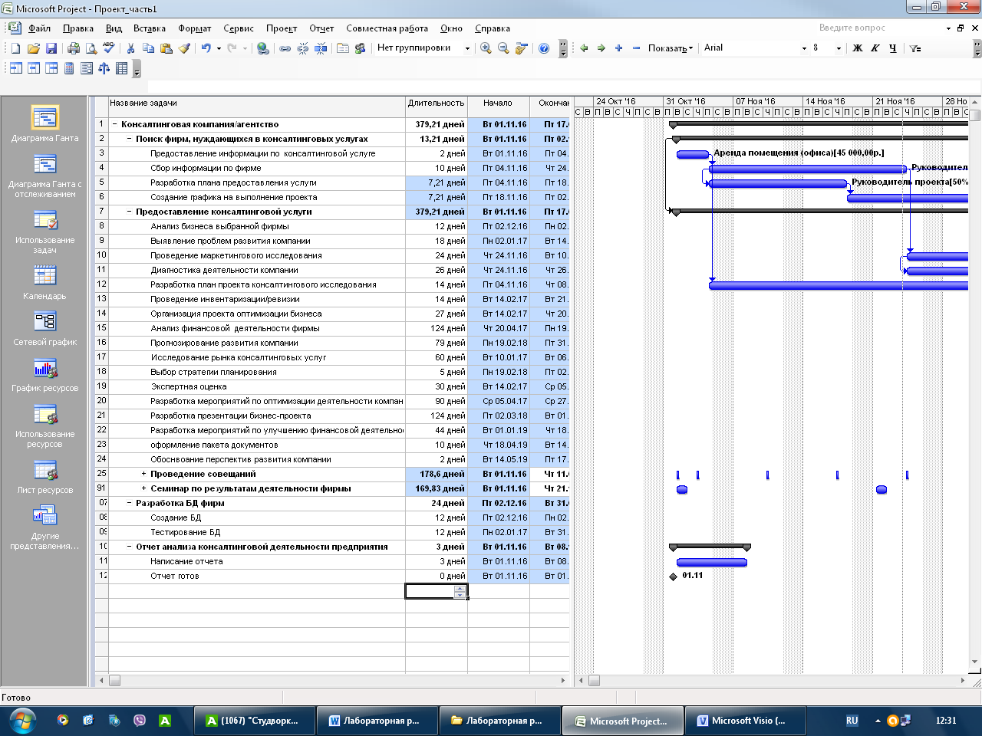

Рисунок 2 – Представление задач проекта в системе MS Project

1. Список ресурсов (всех типов) представляем в таблице 2 и на рисунке 3 (скриншот ресурсов).

Таблица 2 – Назначение ресурсов проекта

|  |  |  |  |
| --- | --- | --- | --- |
| №  п/п | Краткое название/Тип | Полное название | Назначение/Затраты |
| 1 | АП | Аренда помещения (офиса) | 10000 руб/месяц |
| 2 | КОК | Коммерческий отдел консультантов | 4200 руб./день. |
| 3 | ОКиФУКФ | Отдел коммерции и финансовой устойчивости консалтинговой фирмы | 2200 руб./день. |
| 4 | ОРБП | Отдел разработки бизнес – проектов | 6200 руб./день. |
| 5 | Б | Бухгалтерия | 6200 руб./день. |
| 6 | ОРБД | Отдел разработки БД | 4200 руб./день. |
| 7 | ОРИБ | Отдел разработки исследований бизнеса | 1200 руб./день. |
| 8 | ЭС | Экспертная служба | 7200 руб./день. |
| 9 | ОПСМ | Отдел планирования и стратегического менеджмента | 12200 руб./день. |
| 10 | ОО | Отдел операторов | 4200 руб./день. |
| 11 | ТС | Техническая служба | 10200 руб./день. |
| 12 | РП | Руководитель проекта | 13000 руб./день. |
| 13 | ПК | Персональный компьютер | 5000 руб./день. |
| 14 | БН | Бумажный носитель/бумага/ упаковка | 290 упаковок в месяц  500 руб./день. |
| 15 | ОПБ | Отдел презентации бизнеса | 4200 руб./день. |
| 16 | СПК | Служба поддержки клиентов | 2800 руб./день. |

В результате, в проекте участвуют 161 человек, работающие в «ООО ГАРАНТ».

1. Создадим и назначим ресурсы и затраты по работам проекта, см. таб. 3.

Таблица 3 – Назначение ресурсов/затрат работам проекта

|  |  |  |
| --- | --- | --- |
| № п/п | Детальные задачи проекта | Ресурсы/затраты |
| 1 | **ООО ГАРАНТ** |  |
| 2 | **Поиск фирм, нуждающихся в консалтинговых услугах** |  |
| 3 | Предоставление информации по консалтинговой услуге | АП 100%; КОК – 70%; ПК 70%; БН- 4 упаковки; |
| 4 | Сбор информации по фирме | ОКиФУКФ – 100%; ПК-100%; БН-2 упаковки; |
| 5 | Разработка плана предоставления услуги | ОРИБ -70%; ПК – 70%; |
| 6 | Создание графика выполнения проекта | ОРИБ -20%; ПК -20%; |
| 7 | **Предоставление консалтинговой услуги** |  |
| 8 | Анализ бизнеса выбранной фирмы | ЭС – 40%; РП – 35%; |
| 9 | Выявление проблем развития компании | ОПСМ – 50%; ПК – 50%; |
| 10 | Проведение маркетингового исследования | РП-20%; ПК-20%; ОПСМ – 20%; |
| 11 | Диагностика деятельности компании | Б-45%; ОРБД-45%; |
| 12 | Организация проекта оптимизации бизнеса | ОРБП-70%; РП-10%; |
| 13 | Разработка план-проекта консалтингового исследования | ОРИБ – 20%; ОПБ – 50%; ТС-30% Б-10% РП-10%; БН-3 упаковки; |
| 14 | Анализ финансовой деятельности | ОРИБ – 100%; |
| 15 | Прогнозирование развития компании | ОКиФУКФ – 100% |
| 16 | Проведение инвентаризации/ревизии | КОК -50%; ОРБП – 10%; |
| 17 | Исследование рынка консалтинговых услуг | ОПСМ-60%; БН – 2 упаковки; |
| 18 | Выбор стратегии планирования | РП-40%;ОПСМ -10%; ПК-80%; |
| 19 | Экспертная оценка | БН-2 упаковки; ЭС – 100%; ПК-10%; |
| 20 | Разработка мероприятий по оптимизации деятельности компании среди конкурентов | РП-25%; ОРБП – 60%; |
| 21 | Разработка презентации бизнес-проекта | ОПБ-100%; |
| 22 | Разработка мероприятий по улучшению финансовой деятельности фирмы | ОРИБ -10%; РП-10%; СПК -70% |
| 23 | Оформление пакета документов | СПК -30%; БН-6 упаковок; |
| 24 | Обоснование перспектив развития компании | ОПБ-100%; БН-5 упаковок; |
| 25 | **Проведение совещаний** |  |
| 26 | **Проведение семинара** |  |
| 27 | **Разработка БД фирм** |  |
| 28 | Создание БД | КОК – 30%; ПК – 100%; ОРБД – 100%; |
| 29 | Тестирование БД | ОО-100%; КОК 20%; ПК-100%; ОРБД-100%; |
| 30 | **Отчет анализа консалтинговой деятельности предприятия** |  |
| 31 | Написание отчета | Б-100%; РП-50%; БН – 7 упаковок; |
| 32 | Отчет готов | Б-100% |

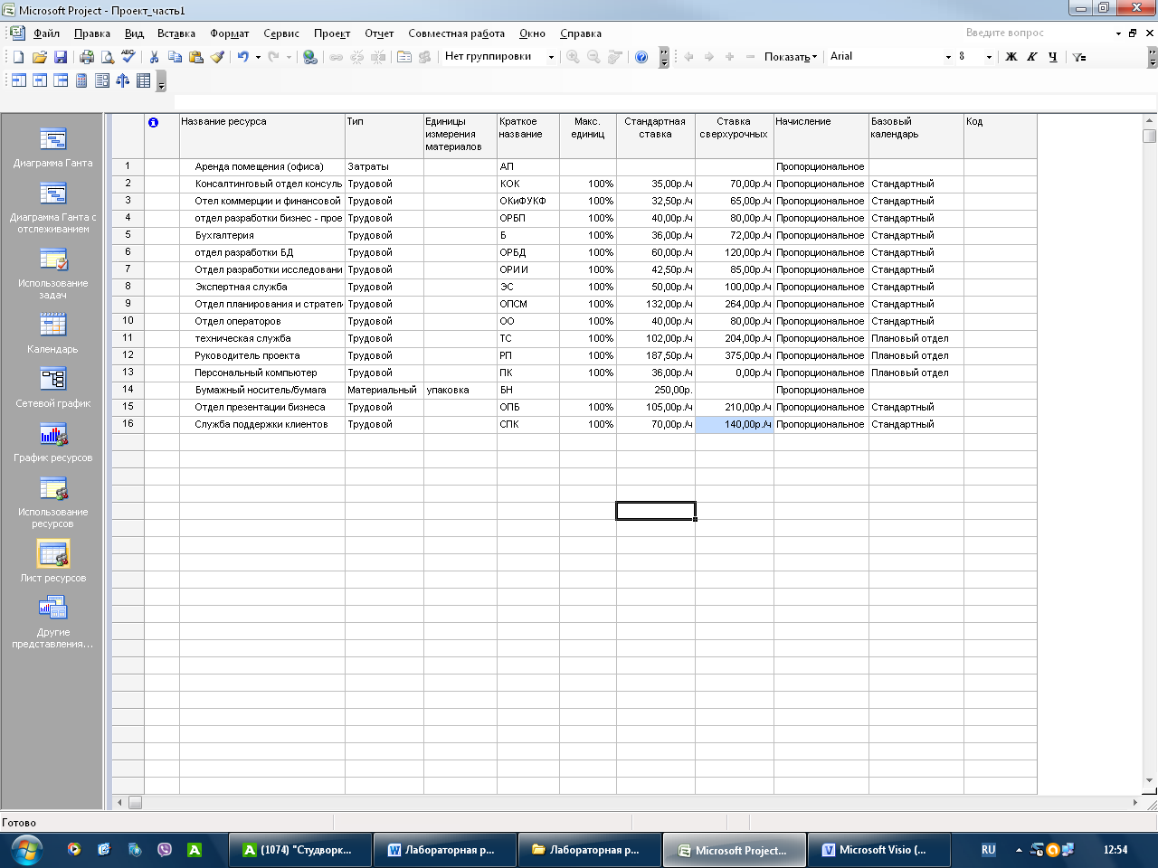

Рисунок 3 – Назначение ресурсов проекта «ООО ГАРАНТ»

1. Задаем параметры проекта, направление планирования от начала, устанавливаем календарь ресурсов, задаем ограничения на суммарное время выполнения проекта до 1 года, его стоимость – 1500000 руб., трудозатраты. (см. рис. 4)

Задаем общее и основное рабочее время персонала фирмы будние дни (понедельник-пятница) с **8:00 до 17:00**, обеденный перерыв с 12:00 до 13:00; суббота сокращенный рабочий день на 1 час: 8:00 до 16:00, обеденный перерыв с 12:00 до 13:00; для руководителя проекта, отделов ОПБ, ОПСМ, ОРИБ, Б, рабочие часы (понедельник-пятница) с 9:00 до 18:00, обеденный перерыв с 12:00 до 13:00; (суббота) с 9:00 до 17:00, обеденный перерыв с 12:00 до 13:00.

Для руководителя проекта, отделов ОПБ, ОПСМ, ОРИБ, Б, составлен индивидуальный календарь под названием «Консалтинг-Продвижение».

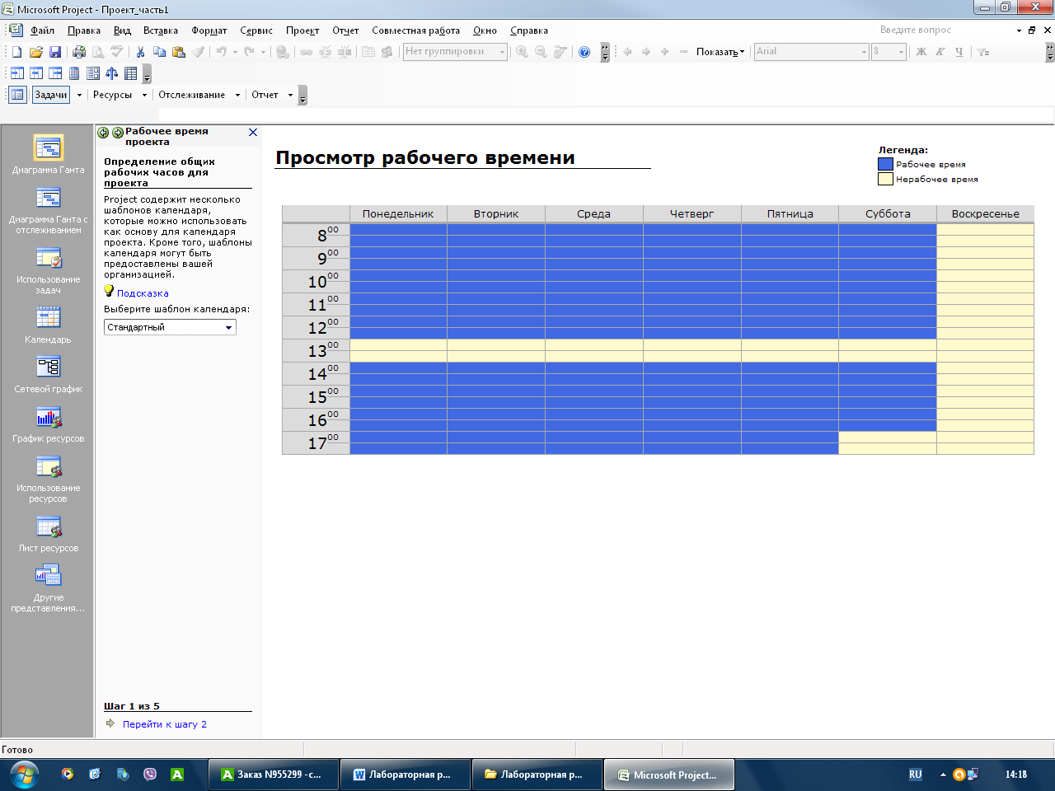

Рисунок 4 – График работы основных отделов «ООО ГАРАНТ» - «Стандартный» с 8:00 до 17:00

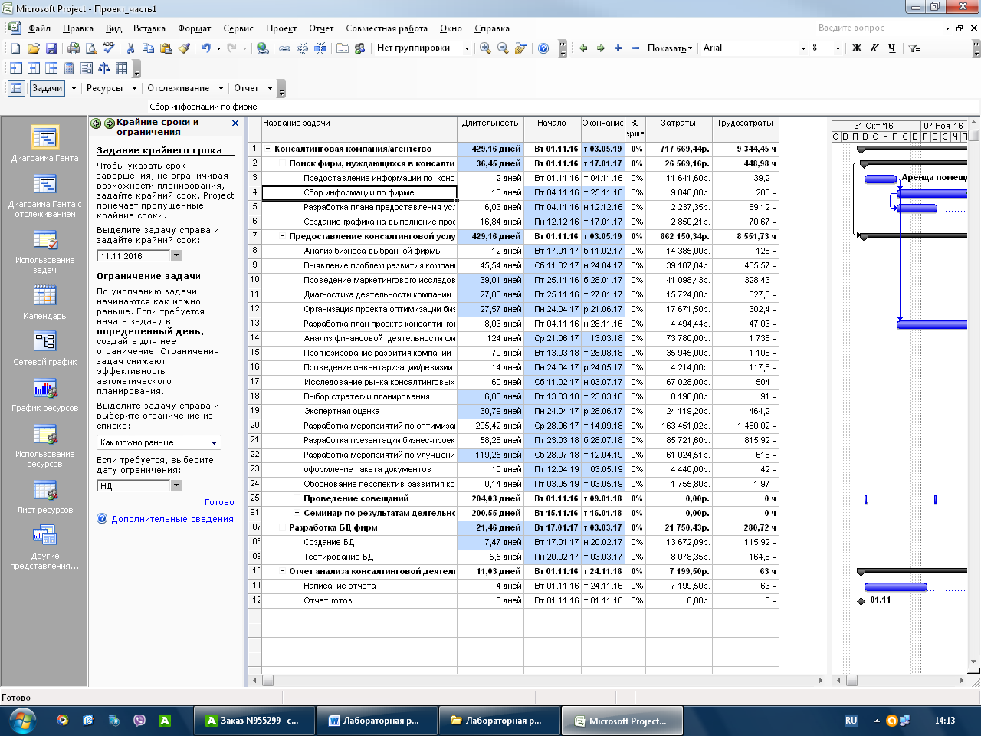

Рисунок 5 – Задание крайнего срока на задачу «Сбор информации по фирме» до 11.11.2016 года.

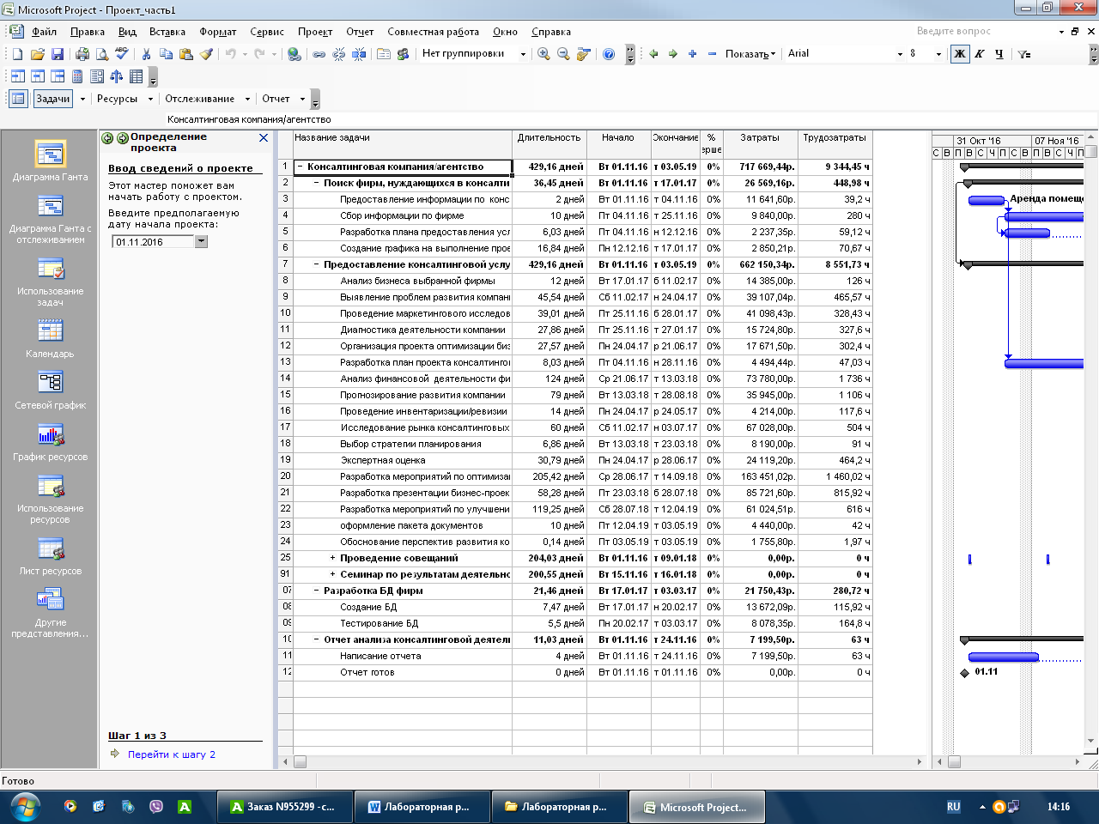

Рисунок 6 – Задание срока на выполнение проекта

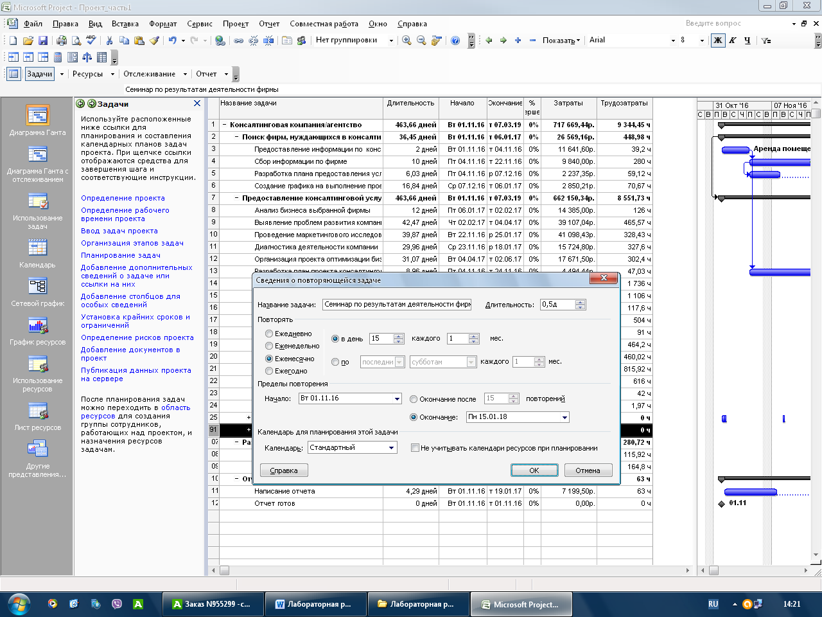

Рисунок 7 – Создание повторяющейся задачи «Семинар по результатам деятельности компании» каждый четверг, начиная с начала проекта 01.11.2016 г.

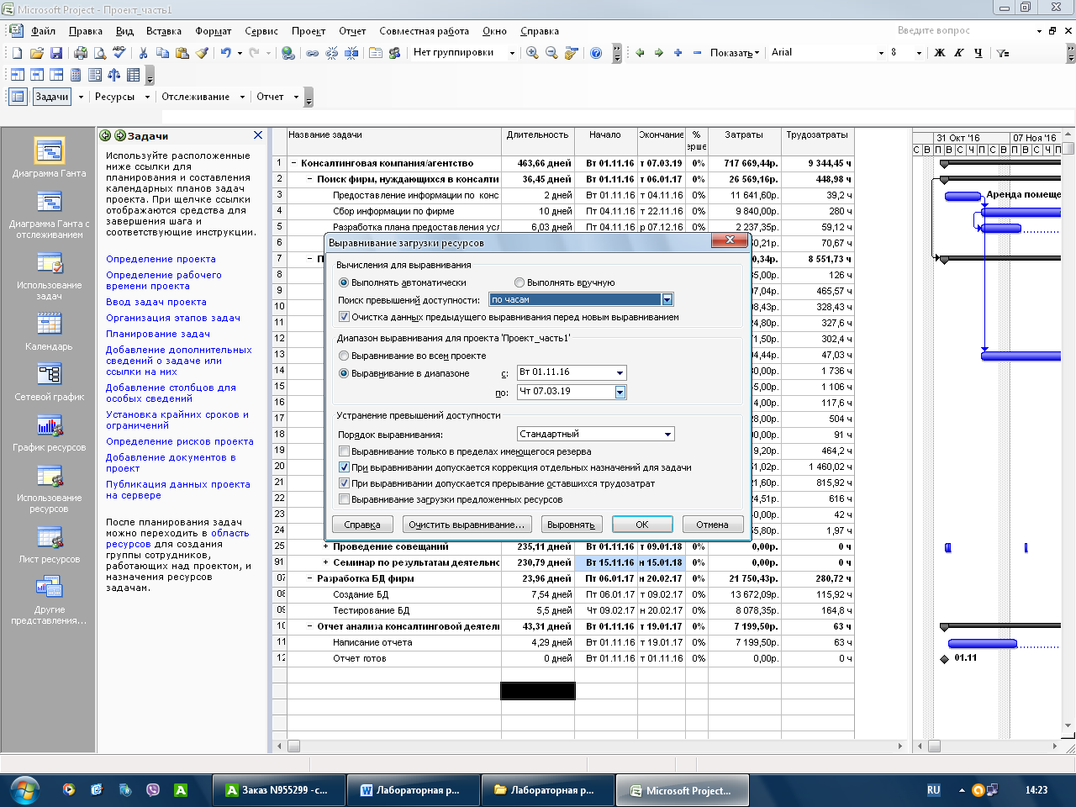

Рисунок 8 – Выравнивание ресурсов при конфликтах на задачах

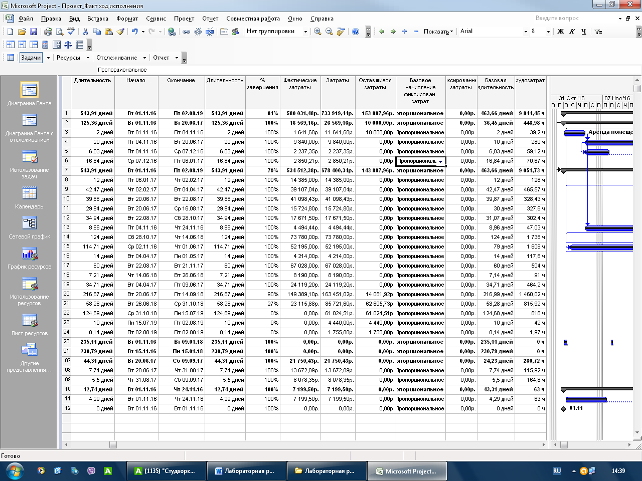

Рисунок 9 – Затраты на проект